
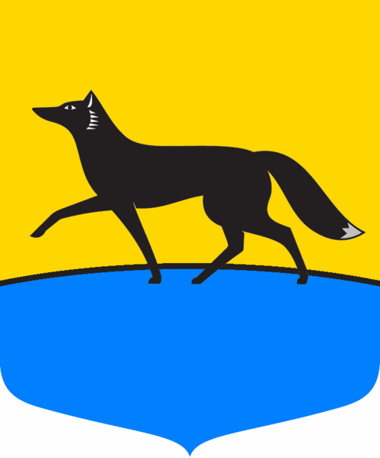

Союз танцевального спорта России

Федерация танцевального спорта Ханты-Мансийского автономного округа - Югры
Комитет по физической культуре и спорту Администрации г. Сургута
ДЮСШ «Виктория»

Представляют
Открытое первенство г. Сургута по танцевальному спорту
«Вальс Победы 2017»
4 Этап Окружного фестиваля спортивного танца
«Гран-при «Звезда Югры 2017»

Дата проведения: 14 мая 2017 года

1. Место проведения | г. Сургут СОК Энергетик, ул. Энергетиков 47
2. Ответственный организатор | ДЮСШ «Виктория»
3. Правила проведения | В соответствии с Правилами СТСР.  Наличие накаблучников обязательно!
4. Судьи | По приглашению организаторов
5. Регистрация | По квалификационным книжкам, медицинским справкам, договорам о страховании от несчастных случаев.  Начало регистрации за 2 часа, окончание регистрации за 30 мин до начала отделения.  Предварительная регистрация до 12.05.2017.  e-mail: ocharovan@mail.ru тел.89222516960
6. Регистрационный взнос с пары | В соответствии с положением РСОО «ФТС ХМАО-Югры»
7. Условия участия пар | Проезд, проживание, питание за счет командирующих организаций.
8. Награждение победителей | Кубки, медали, дипломы, призы
9. Входные билеты | Вход бесплатный.
10. Размер площадки | 300 кв.м., паркет.
11. Счетная комиссия | Skating System 5. Косарев А.А. г. Нижневартовск
12. Проживание | Самостоятельно

№  п/п | Возрастная  категория | 14 мая 2017 года
№  п/п | Возрастная  категория | 10.00 | 14.00 | 18.00
1 | Дети 1 «Н» 4 танца ДЮСШ «Виктория» |  | +
2 | Дети 2 «Н» 4 танца ДЮСШ «Виктория» |  | +
3 | Дети 1 2010 г. рождения и моложе, 2 танца (W,Ch) | +
4 | Дети 1 2009 г. рождения и моложе, 3 танца (W,S,Ch) | +
5 | Дети 1 Соло 4 танца (W,Q,S,Ch) | +
6 | Дети 1 «Н», 4 танца (W,Q,S,Ch) | +
7 | Дети 1 «Е», 3 танца СТАНДАРТ | +
8 | Дети 1 «Е», 3 танца ЛАТИНА | +
9 | Дети 1 «Е», 6 танцев ДВОЕБОРЬЕ |  | +
10 | Дети 1 «ОК», 6 танцев ДВОЕБОРЬЕ ОП* г.Сургута «Звезда Югры» |  |  | +
11 | Дети 2 Соло 4 танца (W,Q,S,Ch) | +
12 | Дети 2 «Н», 4 танца (W,Q,S,Ch) | +
13 | Дети 2 «Е», 3 танца СТАНДАРТ | +
14 | Дети 2 «Е», 3 танца ЛАТИНА | +
15 | Дети 2 «Е», 6 танцев ДВОЕБОРЬЕ |  | +
16 | Дети 2 до «Д», 4 танца СТАНДАРТ |  | +
17 | Дети 2 до «Д», 4 танца ЛАТИНА |  | +
18 | Дети 2 «ОК», 8 танцев ДВОЕБОРЬЕ ОП г.Сургута «Звезда Югры» |  |  | +
19 | Юниоры 1 «Е», 3 танца СТАНДАРТ | +
20 | Юниоры 1 «Е», 3 танца ЛАТИНА | +
21 | Юниоры 1 «Е», 6 танцев ДВОЕБОРЬЕ |  | +
22 | Юниоры 1 «Е+D», 4 танца СТАНДАРТ |  | +
23 | Юниоры 1 «Е+D», 4 танца ЛАТИНА |  | +
24 | Юниоры 1 «Е+D», 8 танцев ДВОЕБОРЬЕ |  |  | +
25 | Юниоры 1 «ОК», 5 танцев СТАНДАРТ ОП г.Сургута |  | +
26 | Юниоры 1 «ОК», 5 танцев ЛАТИНА ОП г.Сургута |  |  | +
27 | Юниоры 1 «ОК», 10 танцев ДВОЕБОРЬЕ ОП г.Сургута «Звезда Югры» |  |  | +
28 | Юниоры 2 «Е», 3 танца СТАНДАРТ | +
29 | Юниоры 2 «Е», 3 танца ЛАТИНА | +
30 | Юниоры 2 «Е», 6 танцев ДВОЕБОРЬЕ |  | +
31 | Юниоры 2 «Е+Д» 4 танца СТАНДАРТ |  | +
32 | Юниоры 2 «Е+Д» 4 танца ЛАТИНА |  | +
33 | Юниоры 2 «Е+Д», 8 танцев ДВОЕБОРЬЕ |  |  | +
34 | Юниоры 2 «ОК», 5 танцев СТАНДАРТ ОП г.Сургута |  |  | +
35 | Юниоры 2 «ОК», 5 танцев ЛАТИНА ОП г.Сургута |  | +
36 | Юниоры 2 «ОК», 10 танцев ДВОЕБОРЬЕ ОП г.Сургута |  |  | +
*ОП - Открытое Первенство

Организатор турнира А.В.Слобожан
Президент ФТС ХМАО-Югры А.Р.Галеев

